Kochen wie in Pécs

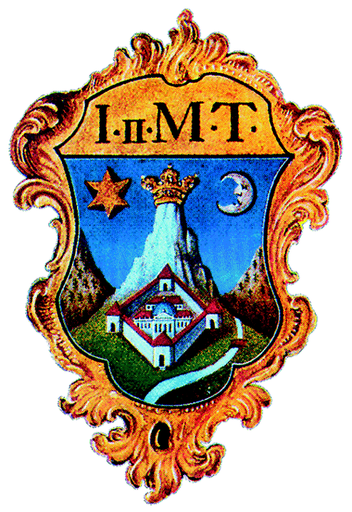

28. Fellbacher Ferien-Spaß am 28.8.2008
Schulküche der Schillerschule in Oeffingen
Städtepartnerschaftsverein Fellbach

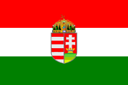

Ungarisches Menü

Pogácsa („Pogatscha“)
Mürbteig-Gebäck

---------

Rakott krumpli virslivel („Rakott krumpli wirschliwel“)

Kartoffel-Auflauf mit Würstchen

---------

Piros-Fehér-Zöld („Pirosch-Feheer-Zöld“)
Rot-Weiss-Grün (Obstsalat mit Vanilleeis)

1. Vorspeise: Pogácsa (Pogaatscha)
ungarisches Mürbteig-Salzgebäck

(wird als Beilage zu Wein und Bier gereicht
oder nur so gegessen)

Zutaten
500 g Mehl
200 g Butter oder Margarine

1 Ei
½ Esslöffel Salz
1 P. Backpulver

30 ml Schlagsahne
2 Eigelb

Zubereitung:
Alle Zutaten zusammen kneten. Teig ca. 30 Minuten ruhen lassen.

Teig fingerdick ausrollen und runde Küchlein ausstechen
(ca. 5 cm - geht auch mit einem Glas, das in Mehl getaucht wird).

Oberseite kreuzweise einschneiden (nicht zu tief)
und mit verquirltem Eigelb bestreichen.
Bei 180°C ca. 15 Minuten backen (bis sie schön hellgelb sind).
Noch warm gegessen, schmecken sie am besten.

Ferien-Spaß 2008
Städtepartnerschaftsverein Fellbach

2. Hauptspeise: Rakott krumpli virslivel („Rakott krumpli wirschliwel“)
Kartoffelauflauf mit Würstchen

Rezept für 8 Erwachsene oder 12 Kinder

Zutaten
2 kg Kartoffeln (festkochend)
ca. 4 l Wasser
2 Teelöffel Salz
12 Eier
Bechamel-Soße:
100 g Butter oder Margarine
80 g Mehl
400 ml Gemüsebrühe
400 ml Milch
400 ml Saure Sahne (ung. „Tejföl“)
Salz, Pfeffer, Muskat
4 Zwiebeln
6 Paar Debreziner Würstchen
200 g geriebener Käse

Zubereitung
Kartoffeln gründlich waschen.
Wasser mit 2 Teel. Salz zum Kochen bringen. Kartoffeln (mit der Schale = Pellkartoffeln) ca. 10 Minuten kochen. Dann die Eier dazugeben und weitere
10 Minuten mitkochen (Tipp: die Eier vorher „anpicksen“, damit sie nicht aufplatzen.) Gesamt-Kochzeit 20 Minuten.
Kartoffeln und Eier mit kaltem Wasser abspülen (dann lassen sie sich besser schälen), schälen und in Scheiben schneiden. Zwiebeln schälen und in dünne Scheiben schneiden. Würstchen in Scheiben schneiden.

Bechamel-Soße
Butter oder Margarine erhitzen, Mehl einrühren (evtl. vom Herd nehmen, damit nichts anbrennt), Gemüsebrühe und Milch dazugeben und kurz aufkochen. Vom Herd nehmen und die Saure Sahne unterrühren (nicht mehr kochen).
Mit Salz, Pfeffer und Muskat abschmecken.
Eine feuerfeste Auflaufform mit Margarine ausfetten. Abwechselnd Kartoffeln, Eier, Würstchen und Zwiebeln einschichten. Den Käse darüberstreuen und mit Bechamel-Soße übergießen. Ein paar Butterflöckchen darauf verteilen.

Backofen auf 180 vorheizen und ca. 30 – 45 Minuten backen – bis die Oberfläche schön gelb ist.

Dazu: Salat oder Sauergemüse wie Essiggurken, Rote Beete, Paprika...

Rezept: Fellbacher Ferienspaß 2008
Städtepartnerschaftsverein Fellbach

3) Nachspeise:

Desszert: Piros-Fehér-Zöld (sprich: Pirosch-Feheer-Zöld)
Dessert: Rot-Weiss-Grün (Obstsalat mit Vanilleeis)

Zutaten

verschiedene Obstsorten (Erdbeeren, Himbeeren, Kirschen, Brombeeren,
Johannisbeeren, Zwetschgen, Trauben...)
2 Eßl. Zitronensaft
2 – 3 Eßl. Himbeer- oder Erdbeersirup

Vanilleeis
Zitronenmelisse

Zubereitung

Obst waschen und zerkleinern.
Zitronensaft dazugeben und, je nach Geschmack, mit Sirup süßen.
Obstsalat auf Dessertteller verteilen und in die Mitte 1 Kugel Vanilleeis setzen.
Dekorieren mit Zitronenmelisse

Anm.: Rot, Weiss, Grün sind die ungarischen Nationalfarben.

Rezept: Fellbacher Ferienspaß 2008
Städtepartnerschaftsverein Fellbach

